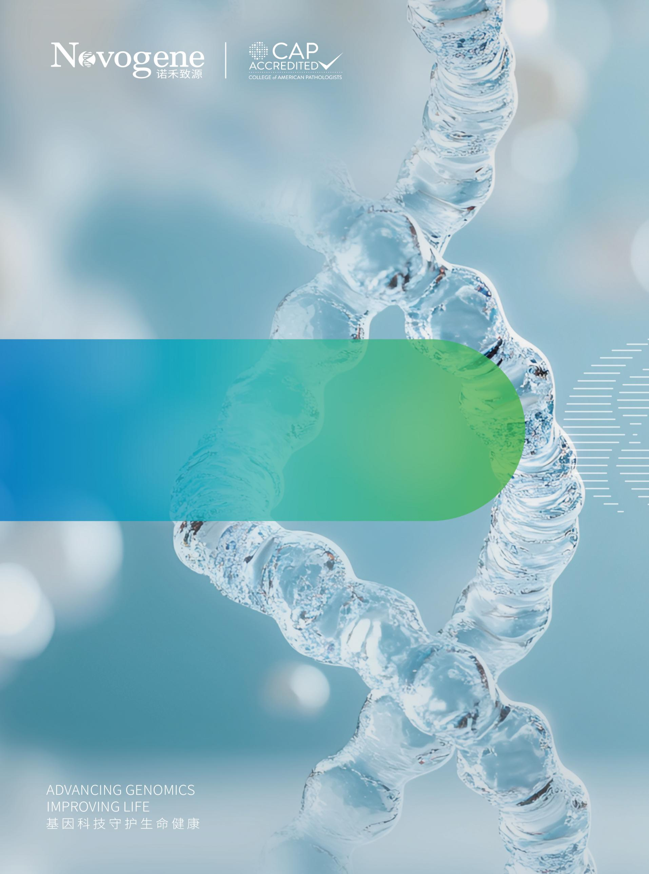
肿瘤个性化诊疗指导
KRAS NRAS BRAF基因
检测报告
{{ summaryOfRresults.binary | ci(35.4,35.4) }}
扫码认证
请受检者接收本报告后务必通过扫描防伪二维码确认报告真实性
基因检测报告

- 患者信息：
姓名：{{ client }} | 送检医院：{{ hospital }} | 样本条码：{{ subbarcode }}
性别：{{ sex }} | 送检科室：{{ locationname }} | 样本编号：{{ subbarcode }}
年龄：{{ age }} | 订单编号：- | 门诊/住院号：{{ room }}
联系电话：{{ patient_phone }} | 标本类型：{{ specimentype }} | 接收时间：{{ receiveddate }}
临床诊断：{{ diseaseName }} |  | 样本采集时间：{{sample.collect_date}}
- 检测项目：KRAS Exon2/3/4，NRAS Exon2/3/4，BRAF V600E检测
- 质量控制：
核酸提取与质量控制 | ☑ | 通过 | □ | 不通过
- 检测结果：
检测基因 | 外显子 | 蛋白质变异
{%tr if singleMoreTipLineStr != [] %}
{%tr for tip in singleMoreTipLineStr %}
{{ tip.gene }} | {{ tip.Exon }} | {{ tip.pHGVS }}
{%tr endfor %}
{%tr else %}
未检出靶向基因变异
{%tr endif %}
{% if testedby == “1” %}

检测人： |   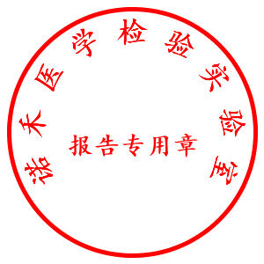  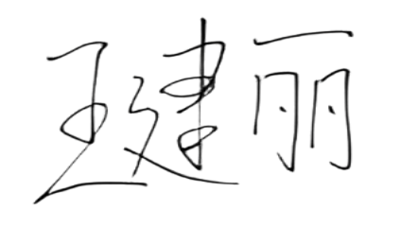 | 复核人：
日 期： | {{ reportdate }} | 日 期： | {{ reportdate }}
{% endif %}{% if testedby == “2” %}

检测人： | 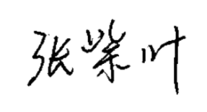 | 复核人：
日 期： | {{ reportdate }} | 日 期： | {{ reportdate }}
{% endif %}

{% set ns = namespace(show_title=false) %}{% for tdd in BodyDrugNoComplexStr %}{%set exon = tdd.ori_variant.split(' ')[1]%}{% if (tdd.gene == ‘KRAS’ and (exon == ‘exon2’ or exon == ‘exon3’ or exon == ‘exon4’)) or (tdd .gene == ‘NRAS’and (exon == ‘exon2’ or exon == ‘exon3’ or exon == ‘exon4’)) or (tdd.gene == ‘BRAF’ and ‘V600E’ in tdd.ori_variant)%}{% set ns.show_title = true %}{% endif %}{% endfor %}{% if ns.show_title %}基因检测结果解析{% for tdd in BodyDrugNoComplexStr %}{%set exon = tdd.ori_variant.split(' ')[1]%}{% if (tdd.gene == ‘KRAS’ and (exon == ‘exon2’ or exon == ‘exon3’ or exon == ‘exon4’)) or (tdd .gene == ‘NRAS’and (exon == ‘exon2’ or exon == ‘exon3’ or exon == ‘exon4’)) or (tdd.gene == ‘BRAF’ and ‘V600E’ in tdd.ori_variant)%}
{{ tdd.gene }}
突变形式 |  | {{ tdd.ori_variant1 }}
{{ tdd.mutFreqType }} |  | {{ tdd.mutFreq }}
潜在获益药物 | A级 | {% if tdd.drugaStr == [] %}无{% else%}{% for d in tdd.drugaStr %}{%if loop.last%}{{ d.nameLevel }}{%else%}{{ d.nameLevel }}，{%endif%}{% endfor %}{% endif%}
潜在获益药物 | B级 | {% if tdd.drugbStr == [] %}无{% else%}{% for d in tdd.drugbStr %}{%if loop.last%}{{ d.nameLevel }}{%else%}{{ d.nameLevel }}，{%endif%}{% endfor %}{% endif%}
潜在获益药物 | C级 | {% if tdd.drugcStr == [] %}无{% else%}{% for d in tdd.drugcStr %}{%if loop.last%}{{ d.nameLevel }}{%else%}{{ d.nameLevel }}，{%endif%}{% endfor %}{% endif%}
潜在获益药物 | D级 | {% if tdd.drugdStr == [] %}无{% else%}{% for d in tdd.drugdStr %}{%if loop.last%}{{ d.nameLevel }}{%else%}{{ d.nameLevel }}，{%endif%}{% endfor %}{% endif%}
潜在耐药信息 | A级 | {% if tdd.resistantaStr == [] %}无{% else%}{% for d in tdd.resistantaStr %}{%if loop.last%}{{ d.nameLevel }}{%else%}{{ d.nameLevel }}，{%endif%}{% endfor %}{% endif%}
潜在耐药信息 | B级 | {% if tdd.resistantbStr == [] %}无{% else%}{% for d in tdd.resistantbStr %}{%if loop.last%}{{ d.nameLevel }}{%else%}{{ d.nameLevel }}，{%endif%}{% endfor %}{% endif%}
潜在耐药信息 | C级 | {% if tdd.resistantcStr == [] %}无{% else%}{% for d in tdd.resistantcStr %}{%if loop.last%}{{ d.nameLevel }}{%else%}{{ d.nameLevel }}，{%endif%}{% endfor %}{% endif%}
潜在耐药信息 | D级 | {% if tdd.resistantdStr == [] %}无{% else%}{% for d in tdd.resistantdStr %}{%if loop.last%}{{ d.nameLevel }}{%else%}{{ d.nameLevel }}，{%endif%}{% endfor %}{% endif%}
基因突变相关说明 |  | {% for md in tdd.medicationDescription %}{% if md.key == '突变说明:' %}{{md.key}}{{md.value}}{% elif md.value == '' %}{% else%}{{md.key}}{{md.value}}  {% endif %}{% endfor %}
{%if tdd.drugResearchList != [] %}
潜在受益药物研究信息：
药物名称 | 相关疾病 | 证据等级 | 循证医学信息
{%tr for dis in tdd.drugResearchList %}
{{dis.drug_name_chinese3 }} | {{dis.disease_name_chinese}} | {{dis.evidence_phase_chinese}} | {{dis.annotation_chinese}}
{%tr endfor %}
{% endif %}{%if tdd.potentialDrugList != [] %}
潜在耐药研究信息：
药物名称 | 相关疾病 | 证据等级 | 循证医学信息
{%tr for dis in tdd.potentialDrugList %}
{{dis.drug_name_chinese3 }} | {{dis.disease_name_chinese}} | {{dis.evidence_phase_chinese}} | {{dis.annotation_chinese}}
{%tr endfor %}
{% endif %}{%if tdd.clinicalTrialInformationStr!= [] %}
临床试验信息
ID | 临床试验名称 | 肿瘤类型 | 阶段 | 药物 | 地点
{%tr for cti in tdd.clinicalTrialInformationStr %}
{{ cti.clinical_trial_id }} | {{ cti.title_chinese }} | {{ cti.condition_chinese }} | {{ cti.phase }} | {% for d in cti.drug_name_chinese %}{%if loop.last%}{{ d.name }}{%else%}{{ d.name }}  {%endif%}{% endfor %} | {{ cti.location_chinese }}
{%tr endfor %}
{% endif %}{% endif %}{% endfor %}
{% endif %}{% if not singleMoreTipLineStr and associatedBowelCancer %}基因检测结果解析{% endif %}{% for tdd in ComplexDrugStr %}
{{ tdd.comutation1 }}
突变形式 |  | {{tdd.comutation}}
{{ tdd.mutFreqType }} |  | {{ tdd.mutFreq }}
潜在获益药物 | A级 | {% if tdd.drugaStr == [] %}无{% else%}{% for d in tdd.drugaStr %}{%if loop.last%}{{ d.nameLevel }}{%else%}{{ d.nameLevel }}，{%endif%}{% endfor %}{% endif%}
潜在获益药物 | B级 | {% if tdd.drugbStr == [] %}无{% else%}{% for d in tdd.drugbStr %}{%if loop.last%}{{ d.nameLevel }}{%else%}{{ d.nameLevel }}，{%endif%}{% endfor %}{% endif%}
潜在获益药物 | C级 | {% if tdd.drugcStr == [] %}无{% else%}{% for d in tdd.drugcStr %}{%if loop.last%}{{ d.nameLevel }}{%else%}{{ d.nameLevel }}，{%endif%}{% endfor %}{% endif%}
潜在获益药物 | D级 | {% if tdd.drugdStr == [] %}无{% else%}{% for d in tdd.drugdStr %}{%if loop.last%}{{ d.nameLevel }}{%else%}{{ d.nameLevel }}，{%endif%}{% endfor %}{% endif%}
潜在耐药信息 | A级 | {% if tdd.resistantaStr == [] %}无{% else%}{% for d in tdd.resistantaStr %}{%if loop.last%}{{ d.nameLevel }}{%else%}{{ d.nameLevel }}，{%endif%}{% endfor %}{% endif%}
潜在耐药信息 | B级 | {% if tdd.resistantbStr == [] %}无{% else%}{% for d in tdd.resistantbStr %}{%if loop.last%}{{ d.nameLevel }}{%else%}{{ d.nameLevel }}，{%endif%}{% endfor %}{% endif%}
潜在耐药信息 | C级 | {% if tdd.resistantcStr == [] %}无{% else%}{% for d in tdd.resistantcStr %}{%if loop.last%}{{ d.nameLevel }}{%else%}{{ d.nameLevel }}，{%endif%}{% endfor %}{% endif%}
潜在耐药信息 | D级 | {% if tdd.resistantdStr == [] %}无{% else%}{% for d in tdd.resistantdStr %}{%if loop.last%}{{ d.nameLevel }}{%else%}{{ d.nameLevel }}，{%endif%}{% endfor %}{% endif%}
基因突变相关说明 |  | {% for md in tdd.medicationDescription %}{% if md.key == '突变说明:' %}{{md.key}}{{md.value}}{% elif md.value == '' %}{% else%}{{md.key}}{{md.value}}  {% endif %}{% endfor %}
{%if tdd.drugResearchList != [] %}
潜在受益药物研究信息：
药物名称 | 相关疾病 | 证据等级 | 循证医学信息
{%tr for dis in tdd.drugResearchList %}
{{dis.drug_name_chinese3 }} | {{dis.disease_name_chinese}} | {{dis.evidence_phase_chinese}} | {{dis.annotation_chinese}}
{%tr endfor %}
{% endif %}{%if tdd.potentialDrugList != [] %}
潜在耐药研究信息：
药物名称 | 相关疾病 | 证据等级 | 循证医学信息
{%tr for dis in tdd.potentialDrugList %}
{{dis.drug_name_chinese3 }} | {{dis.disease_name_chinese}} | {{dis.evidence_phase_chinese}} | {{dis.annotation_chinese}}
{%tr endfor %}
{% endif %}{%if tdd.clinicalTrialInformationStr!= [] %}
临床试验信息
ID | 临床试验名称 | 肿瘤类型 | 阶段 | 药物 | 地点
{%tr for cti in tdd.clinicalTrialInformationStr %}
{{ cti.clinical_trial_id }} | {{ cti.title_chinese }} | {{ cti.condition_chinese }} | {{ cti.phase }} | {% for d in cti.drug_name_chinese %}{%if loop.last%}{{ d.name }}{%else%}{{ d.name }}  {%endif%}{% endfor %} | {{ cti.location_chinese }}
{%tr endfor %}
{% endif %}
{% endfor %}
附录

本癌种FDA/NMPA获批的其他可选靶向药物
癌种 | 药物 | 获批适应症 | 获批机构
{%tr for add in approvedDrugData %}
{{ add.disease }} | {{ add.drug }} | {{ add.indication }} | {{ add.institution }}
{%tr endfor %}

检测方法与局限性
检测方法
本次检测基于DNA对样本进行检测。
局限性说明
{% if summaryOfRresults.type == “tissue” %}1.本报告仅对送检样本负责，报告结果仅供参考，不代表临床决策意见，不作为临床诊断的依据。临床决策和诊断需要临床医生根据检测者各项检测结果进行综合评判。
2.本检测的分析和解读基于已发表的文献和公开的数据库，随着科学研究的发展和数据库的更新，变异解读可能发生一定的变更。
3.本检测适用于发现指定基因DNA水平的变异，不涉及DNA甲基化、RNA水平或蛋白质水平的检测。
4.如未检出指定基因的变异(即阴性结果)不能排除存在低于检测下限的变异的可能性。
5.肿瘤是一种复杂的系统性疾病，评定是否为恶性肿瘤需要由临床医生综合多种检查结果进行判定。本检测不能用于确认或排除恶性肿瘤的存在。
6.部分患者不存在明确的靶向药物对应的基因突变，所以并非所有受检者都可以找到对应靶向药物或明确耐药机制。
7.检测范围外的基因变异和/或药物间相互作用等非基因变异因素均可能影响药物效果等临床表型。
8.变异检出的敏感性受到送检样本中恶性肿瘤细胞比例的影响。
9.本检测仅包括肿瘤组织，未包括对照样本。变异是否为体细胞突变来源是基于数据库和变异丰度的算法综合预测，不能完全排除胚系突变来源的可能性。
10.肿瘤发展或治疗过程中可能出现获得性基因变异，从而使癌症的突变谱发生变化，同时肿瘤也可能存在肿瘤间和肿瘤内的异质性。本检测报告结果仅对送检样品负责，如有疑义，请在收到结果后的7个工作日内与我们联系。
{% else %}1.本报告仅对送检样本负责，报告结果仅供参考，不代表临床决策意见，不作为临床诊断的依据。临床决策和诊断需要临床医生根据检测者各项检测结果进行综合评判。
2.本检测的分析和解读基于已发表的文献和公开的数据库，随着科学研究的发展和数据库的更新，变异解读可能发生一定的变更。
3.本检测适用于发现指定基因DNA水平的变异，不涉及DNA甲基化、RNA水平或蛋白质水平的检测。
4.如未检出指定基因的变异(即阴性结果)不能排除存在低于检测下限的变异的可能性。
5.肿瘤是一种复杂的系统性疾病，评定是否为恶性肿瘤需要由临床医生综合多种检查结果进行判定。本检测不能用于确认或排除恶性肿瘤的存在。
6.部分患者不存在明确的靶向药物对应的基因突变，所以并非所有受检者都可以找到对应靶向药物或明确耐药机制。
7.检测范围外的基因变异和/或药物间相互作用等非基因变异因素均可能影响药物效果等临床表型。
8.变异检出的敏感性受到送检样本中恶性肿瘤细胞比例的影响。
9.外周血游离DNA(cfDNA)主要来自于正常细胞，其中的循环肿瘤DNA(ctDNA)占比一般极低。由于ctDNA占比受到肿瘤分期、肿瘤全身负荷、转移部位及当前治疗状况等多种因素的影响，ctDNA变异丰度与组织中的变异丰度不具备直接关联性；血浆中循环 DNA 源自病灶部位细胞释放入血液，并非所有病变细胞的变异都能释放入血，因此血浆中可检测到的变异可能无法完全反映病灶部位全部细胞变异情况。
10.本检测仅包括cfDNA样本，未包括对照样本。变异是否为体细胞突变来源是基于数据库和变异丰度的算法综合预测，不能完全排除胚系突变来源或克隆性造血来源的可能性。
11.肿瘤发展或治疗过程中可能出现获得性基因变异，从而使癌症的突变谱发生变化，同时肿瘤也可能存在肿瘤间和肿瘤内的异质性。本检测报告结果仅对送检样品负责，如有疑义，请在收到结果后的7个工作日内与我们联系。{% endif %}
广州诺禾医学检验实验室
广州市黄埔区开源大道11号C6栋702室

上海诺禾医学检验实验室
上海市闵行区绿洲环路396弄9号201室

天津诺禾医学检验实验室
天津市武清区创业总部基地B07

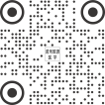
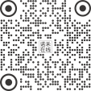
、

诺禾医学 诺禾在线
www.novogene.com

中国 · 美国 · 英国 · 新加坡 · 荷兰 · 日本
China · USA · UK · Singapore · Netherlands · Japan

